关于城市长效考评办3月份对园林管养
绿地考评情况的通报
各有关单位：
3月份城市管理考评中心对园林局系统管理的青山绿地、五星公园、荷园等6块绿地的管养情况进行抽检考核，重点考核绿地内卫生保洁、植物修剪、设施破损、空秃等项目，总计扣分16.4分，园林局综合得分92.25分，列第十二名。详细扣分情况见附表，希望各相关单位根据扣分项目及时整改，尽力降低扣分。
特此通报。

附表：3月份绿地扣分情况汇总表

二○一二年四月十二日

抄 报：市园林局
常州市园林信息平台 2012年4月12日印发
共印4份

附件：3月份绿地扣分情况汇总表
序号 | 考核样本 | 扣分项目 | 扣分 | 管养单位
1 | 青山绿地 | - 绿地上有乱张贴3处。 | 3 | 常州市红梅公园管理处
2 | 五星公园 | - 绿地内园椅、果壳箱、栏杆等设施破损2处；  - 绿地脏乱有垃圾1处。 | 4.5 | 常州市苗圃有限公司
3 | 荷园 | - 绿地内水面有漂浮物1处。 | 0.9 | 常州市苗圃有限公司
4 | 河景绿地 | 1、绿地上有乱涂写1处。 | 1 | 常州市天宁市政绿化工程有限公司
5 | 延陵中路 | 1、有一级分枝干枯现象2处；  2、有大于1平方米集中空秃1处；  3、绿地范围内脏乱、有垃圾1处。 | 4 | 常州市苗圃有限公司
6 | 红梅公园 | - 绿地范围内脏乱，有垃圾2处；  - 绿地有上有乱涂写现象1处。 | 3 | 常州市红梅公园管理处
合计 |  |  | 16.4

一、青山绿地
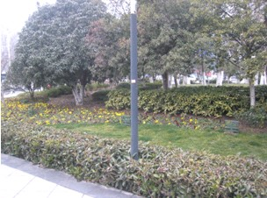 | 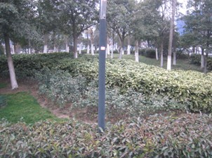
绿地上有乱张贴（北塘桥西侧） | 绿地上有乱张贴（北塘桥西侧）
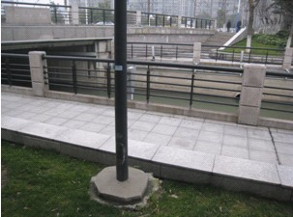
绿地上有乱张贴（通江桥东侧）
二、五星公园
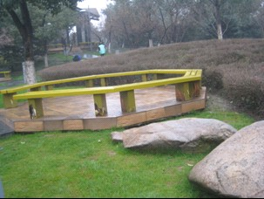 | 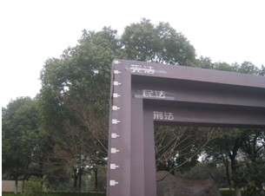
绿地内设施破损（五星公园东北侧圆形凳腿破损） | 绿地内设施破损（独角兽旁法制宣传标志框破损）
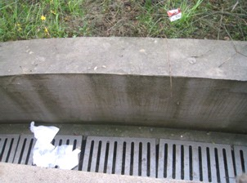
绿地脏乱有垃圾（法制宣传栏旁）
三、荷园
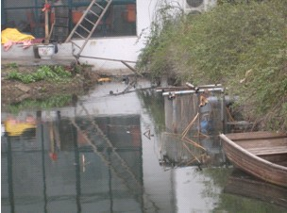
绿地内水面有漂浮物
四、河景绿地
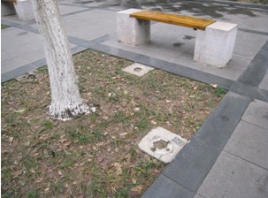
绿地上有乱涂写（绿地北侧树池灯座上）
五、延陵中路
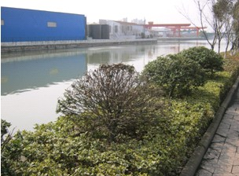 | 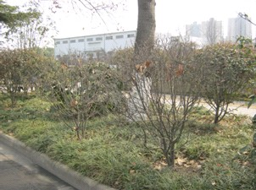
有分枝干枯（外贸储运实业有限公司马路对面） | 有分枝干枯（延陵中路316号工行马路对面）
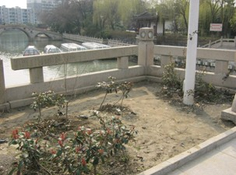 | 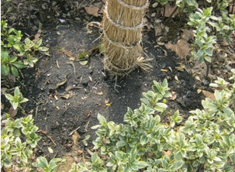
有大于1平方米集中空秃（水门桥东侧河边） | 绿地范围有香烟头（白家桥西北侧河边）
六、红梅公园
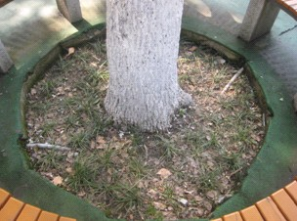 | 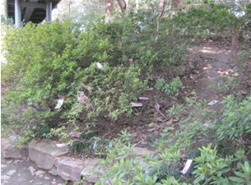
绿地范围内有垃圾（儿童游乐场旁树池内） | 绿地范围内有垃圾（笔架山北侧热带雨林内）
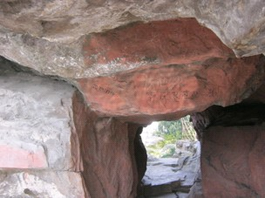
绿地有上有乱涂写现象（笔架山上）

